**汽车工程研究院院长许敏教授团队招生宣传**

**团队构成**

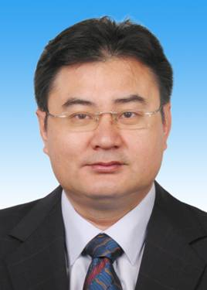许敏教授

* 校长助理兼汽车工程研究院院长
* SAE Fellow
* 上海市浦江人才计划
* Robert Bosch 讲席教授

孔令逊教授

* 密西根学院副院长
* SAE fellow
* Shanghai 1000 Scholar Plan Award
* New Century Excellent Talents in University (NCET) Award

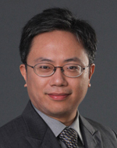李冕研究员

* ASME, Design Automation Conference, Best Paper Award，2009
* Best Ph.D. Dissertation Award, Mechanical Engineering, University of Maryland, 2007
* Member of the Honor Society of Phi Kappa Phi, University of Maryland, Chapter 22, 2007

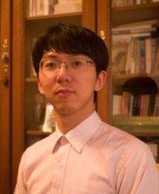吴晓东副教授

* 美国电气与电子工程师协会IEEE/IES会员
* IACSIT Member
* IEEE Transactions on CSS ，Elsevier等国际期刊组织审稿成员
* IEEE国际信息与自动化学术会议分会主席

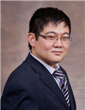

李雪松副教授（2018年入职）

* 美国弗吉尼亚理工大学 航空航天工程 博士学位
* 美国弗吉尼亚理工大学 航空航天工程 研究工程师
* 美国明尼苏达大学 机械工程 博士后研究员
* 美国就读及其工作期间发表期刊文章二十余篇

**团队研究方向**

* 新能源燃料雾化、燃烧技术
* 混合动力汽车发动机技术
* 电动汽车线控转向技术
* 高速多维激光燃烧诊断技术
* 自动驾驶技术
* 优化算法和统计算法及应用

**团队优势**

|  |  |
| --- | --- |
| **高水平的**  **国际化程度** | * 博士生在读期间均可出国交换一年 * 每年均有机会出国参加学术交流会议 * 每年定期邀请五到七次的国际顶级专家到访实验室与学生进行学术交流 * 常聘日本喷雾雾化及燃烧专家Masataka Arai教授作为实验室客座教授，定期来访与学生进行学术交流 |
| **强大的**  **科研能力** | * 拥有国际一流实验设备 * 科研经费充足 |
| **完善的**  **校企合作** | * 与美国通用、上海汽车、上汽通用五菱、江淮汽车、吉利汽车等国内外知名车企长期合作 * 每年横向项目经费上千万元 * 学生参与国际一线车企的关键技术开发 |
| **优异的**  **学生待遇** | * 学校+学院固定补贴 * 根据项目参与情况获得奖金，高达50000元/年 |
| **专业的**  **技能培养体系** | * 常聘专业工程师团队专职负责工程项目 * 学生通过参与工程项目，学习专业技能 |

**有意加入者，可联系相关人员进行实验室参观**

**联系人**

李老师： 13816428078

肖迪：18217262936

周晓伟：18701973289

杨尚泽：15201790797

